**1、安装JDK**

1）、rpm格式

rpm –i xxx.rpm

默认安装到：/usr/java

2）、tar.gz格式

tar –zxvf xxx.tar.gz

3）、配置环境变量

vi /etc/profile

export JAVA_HOME =

export JRE_HOME=$JAVA_HOME/jre

export CLASSPATH=.:$JAVA_HOME/lib:$JRE_HOME/lib

export PATH=$PATH:$JAVA_HOME/bin

**2、安装Redis**

============== 安装 ===============

1、下载：wget http://download.redis.io/releases/redis-3.2.4.tar.gz

2、安装到目录：/usr/software/redis

3、将下载的包复制到/usr/software/

4、解压：tar -zxvf xxxx.tar.gz

5、建立软连接：ln -s 源目录 redis

6、安装：make PREFIX=/usr/software/redis install

============== 将redis作为服务=============

1、cp /usr/software/redis/utils/redis_init_script /etc/rc.d/init.d/redis

2、vi /etc/rc.d/init.d/redis

在前面添加：

# chkconfig: 2345 90 10

# description: Redis is a persistent key-value database

修改

EXEC=/usr/software/redis/bin/redis-server

CLIEXEC=/usr/software/redis/bin/redis-cli

$EXEC $CONF 后加&

3、mkdir /etc/redis

4、cp /usr/software/redis/redis.config /etc/redis/6379.conf

5、chkconfig --add redis

6、service redis start

7、vi /etc/profile

8、export PATH=$PATH:/usr/software/redis/bin

==============测试==============

redis-cli

auth superman

ping

**3、安装zookeeper**

1）、解压：tar –zxvf

2）、进入conf目录：cp zoo_sample.cfg zoo.cfg

3）、修改zoo.cfg:vim zoo.cfg

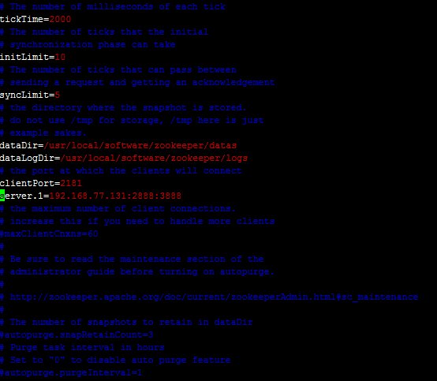

4)、设置环境变量

5）、启动：./zkServer.sh start

6)、测试：./zkCli.sh –server ip:2181

**4、linux安装mongoDB**

1)下载：wget https://fastdl.mongodb.org/linux/mongodb-linux-x86_64-amazon-3.2.10.tgz

2)解压：